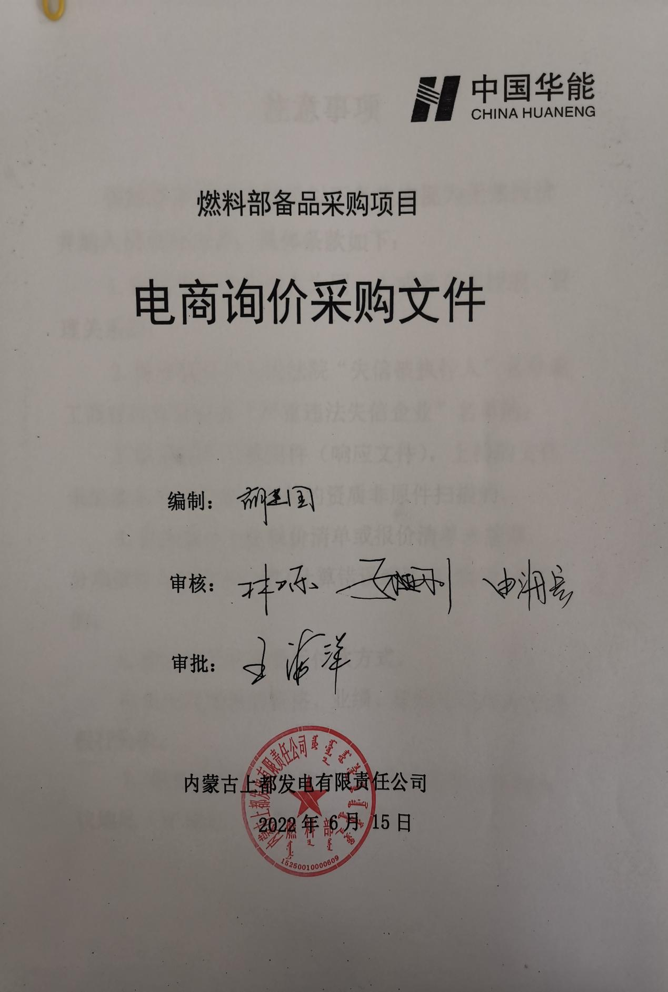

注意事项

供应商报价时凡涉及以下条款均视为无效报价并纳入供应商考评，具体条款如下：
1.供应商单位负责人为同一人或者存在控股、管理关系的；
2.供应商处于人民法院“失信被执行人”名单或工商行政管理机关“严重违法失信企业”名单的；
3.供应商不上传附件（响应文件），上传的文件未加盖本单位公章，上传的资质非原件扫描的。
4.供应商不上传报价清单或报价清单未盖章, 分项报价与总价不一致(计算错误或缺项、漏项、多项)的。
5.供应商无法接受后付款方式。
6.供应商提供的资格、业绩、证明等材料存在造假行为的。
7. 供应商存在上传数据或响应文件的互联网协议地址（IP地址）信息检查一致的。
总目录

第一章 供应商须知
第二章 采购项目概况
第三章 供应商资格要求
第四章 技术规范要求
第一章 供应商须知
燃料部备品采购 项目
电商询价采购文件
条款号 | 条 款 名 称 | 主 要 内 容
1 | 采购名称 | 燃料部备品采购
2 | 采购单位 | 项目单位： 内蒙古上都发电有限责任公司
 |  | 地址：内蒙古锡林郭勒盟正蓝旗上都镇
 |  | 联 系 人：李占成
 |  | 联系方式：13664757676
 |  | 电商询价：内蒙古上都发电有限责任公司
3 | 采购范围 | 船用电缆FEFR/SA 3×2.5;800米：拖令电缆FESTOONFLEX PUR C-HF 7×1.5;1000米：船用电缆CEFR/SA 3×25；500米。
4 | 服务期限 | 所订购物资到货初步验收合格之日起一年
5 | 询价程序 | (1) 采购方制定询价文件；  (2) 采购方发起电商平台公开询价；  (3) 供应商严格按照询价文件要求编制并按时在线递交响应文件（含符合要求的资质、资格和报价清单等）；  (4) 采购方组织评审；  (5) 采购方确定成交候选人及成交人。
6 | 报价要求 | (1) 报价方必须按照清单分项报价；  (2) 报价必须含运杂费，并注明有效期；  (3) 缺项、漏项或无分项报价视同报价无效；  (4) 分项报价与总价不一致视为报价无效。
7 | 电子报价文件递交截止时间 | 报价时间截止前
 | 电子报价文件递交方式 | 报价人通过中国华能集团公司电子商务平台在规定日期内进行报价并上传要求的附件。
8 | 付款方式 | 到货物资验收合格，开具订单总价100%的增值税专用发票后，支付全部物料款的90%；剩余订单物料总价的10%作为质保金,待质保期（一年）满后，无任何质量问题，一次性支付清剩余货款。无法接受后付款方式的供应商不得随意参与报价，否则将纳入考评。
9 | 交货期限(物资) | 要求报价方必须满足合同生效后25日内，如不能满足严禁参与报价，否则终止合同并纳入供应商考评。
10 | 报价评价原则 | 最低价法
11 | 合同主要条款 | (1) 合同范围；  (2) 合同价格；  (3) 合同后付款；  (4) 服务期；  (5) 其他内容
第二章 采购项目概况
项目说明：本次物资采购船用电缆等3项备品采购用于上都电厂燃料部斗轮机检修使用。
地点：正蓝旗上都镇上都电厂
工期时限：合同生效后25日内

第三章 供应商资格要求

一、通用条款
1.报价人必须具有中华人民共和国独立企业法人资格；
2.具有良好的银行资信和商业信誉，未处于财产被接管、冻结、破产状态，未处于有关禁止经营的行政处罚期间；
3.单位负责人为同一人或者存在控股、管理关系的不同单位，不得同时参加此次报价；
4.不得处于人民法院“失信被执行人”名单和工商行政管理机关“严重违法失信企业”名单；
5.报价方保障采购方在本次采购中涉及的任何因规定用途而使用的合同、设备、服务和文件等，不受第三方关于知识产权的侵权指控。如果发生任何第三方的侵权指控，采购方不承担任何法律及经济责任，完全由报价方与第三方交涉并使采购方免受由于第三方索赔从法律及经济责任上所造成的损害；
6.不存在上传数据或响应文件的互联网协议地址（IP地址）信息检查一致的情况，否则将视为串通投标并否决其投标；
二、专用条款
无
第四章 技术规范要求
(一)、设备需求一览表
序号 | 物料编码 | 物料描述 | 技术参数 | 数量 | 单位 | 报价 |  | 交货时间 | 交货地点 | 备注
 |  |  |  |  |  | 含税报单价 | 含税报总价
1 | 2020301213 | 船用电缆FEFR/SA 3×2.5 | 3×2.5 | 800 | 米 |  |  | 合同生效后25日内 | 上都电厂物资站
2 | 2020302617 | 拖令电缆FESTOONFLEX PUR C-HF 7×1.5 | 7×1.5 | 1000 | 米
3 | 2020302896 | 船用电缆CEFR/SA 3×25 | 3×25 | 500 | 米
合 计
备注：供货型号必须与技术规范要求型号一致，否则纳入不良行为供应商考评
- 技术性能
一、船用电缆FEFR/SA 3×2.5
1、额定电压：0.6/1KV，软芯3×2.5
2、电缆温度：-40℃-30℃
3、乙丙绝缘氯丁护套电力软电缆，主要用于移动电器。绝缘聚乙烯绝缘材料
4、耐高温特性，铜芯带屏蔽层
5、要求：满足耐磨、耐低温、抗拉、抗撕裂有良好的耐寒性能。应能经受单程30000次曲线试验
二、拖令电缆FESTOONFLEX PUR C-HF 7×1.5
1、额定电压：0.6/1KV，软芯7×1.5
2、电缆温度：-40℃-30℃
3、乙丙绝缘氯丁护套电力软电缆，双护套组成，单芯护套及外护套。双层屏蔽主要用于移动电器。绝缘聚乙烯绝缘材料
4、耐高温特性，铜芯带屏蔽层
5、要求：满足耐磨、耐低温、抗拉、抗撕裂有良好的耐寒性能。应能经受单程30000次曲线试验三、船用电缆CEFR/SA 3×25
1、额定电压：0.6/1KV，软芯3×25
2、电缆温度：-40℃-30℃
3、乙丙绝缘氯丁护套电力软电缆，主要用于移动电器。绝缘聚乙烯绝缘材料
4、耐高温特性，铜芯带屏蔽层
5、要求：满足耐磨、耐低温、抗拉、抗撕裂有良好的耐寒性能。应能经受单程30000次曲线试验
(三)、技术服务和质保期服务要求
1、质保期1年，使用寿命不低于3年。
2、保证期内如出现备品质量问题，卖方的技术人员应在24小时内赶到现场进行免费服务。
3、卖方现场服务人员应有权全权处理现场出现的一切技术和商务问题。如现场发生质量问题，卖方现场人员要在买方规定的时间内处理解决。
4、到厂后将进行材质检验，一经发现是假冒伪劣产品，必须全部退货，并追究其相关责任。

